资本项目系统及境外投资年检用户操作指南

资本项目系统企业端登录注意事项

情况一：如果企业是首次使用系统，并且本企业未曾开通过应用服务平台的网上业务（例如 国际收支网上申报、货物贸易外汇管理系统（企业版）），则应向外汇局获取系统管理员密码（外汇局上海市分局资本项目处境外投资科将与本单位联系并告知密码，系统具体相关操作见操作手册）。若八月初本企业仍未接到外汇局密码通知，请与我们联系。

情况二：如果企业忘记密码，需到外汇局重置密码
企业到所属外汇局协助重置密码。重置密码后第二天生效，即企业第二天才能登陆系统。

情况三：企业连续录错5次密码，账户被锁定。
企业被锁定后，需等待24小时以后，方可再次登录系统。有问题，可以拨打所在地外汇局年检咨询电话。

二.系统企业管理员设置操作员流程
系统需由管理员添加操作员以后，由操作员申报数据。
1.由管理员添加操作员，需要以管理员用户代码登录，选择“业务操作员维护”，按“添加”。
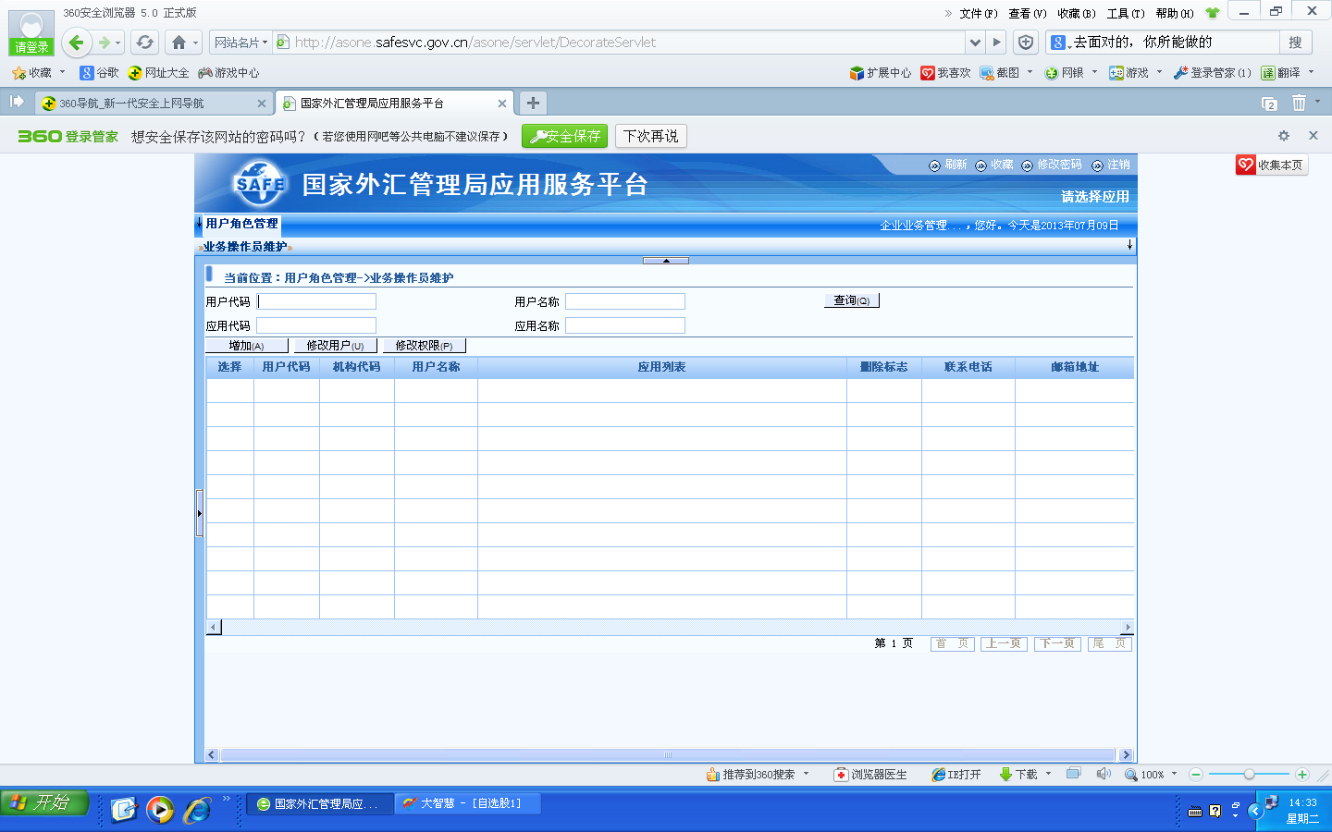

2.输入用户代码以及用户名称，将未分配角色列表框内的企业业务操作员添加到右边已分配角色列表框内。（如未分配的角色列表框内有两个企业业务操作员，则均须添加到右边已分配角色列表框。）
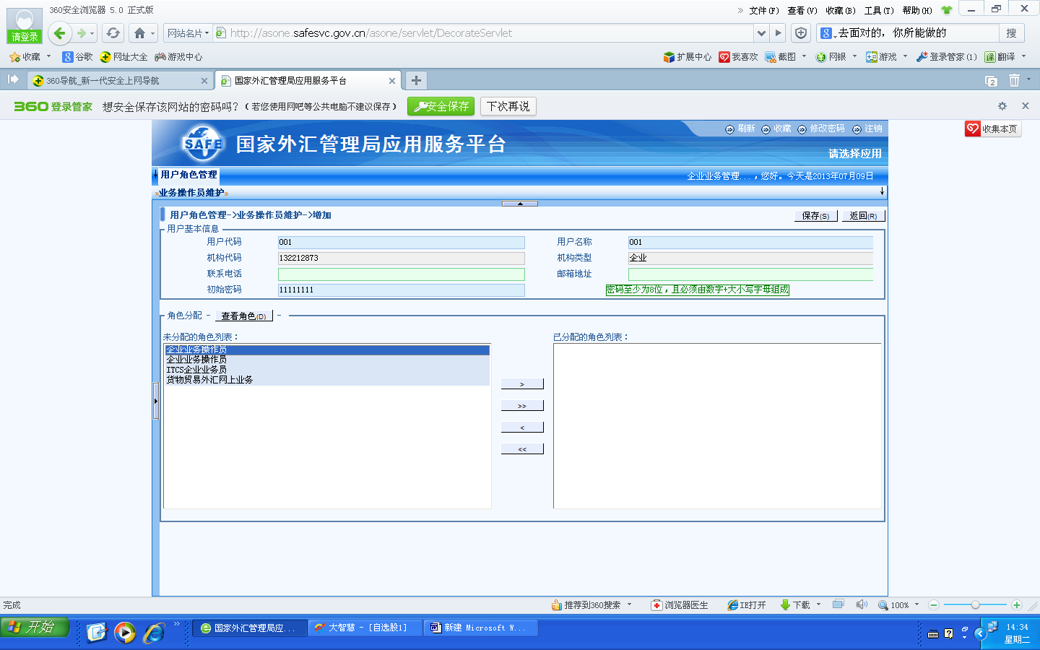
3.添加后如下图所示，然后保存。
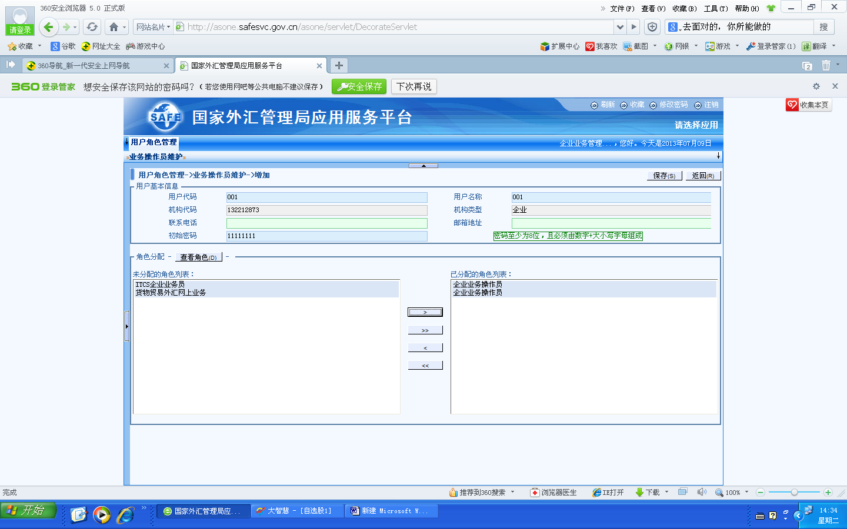

三.系统企业端境外投资年检申报流程
- 企业端登录资本项目信息系统企业版，进入菜单“协议信息管理”-》“ODI年检信息录入”，如下图：
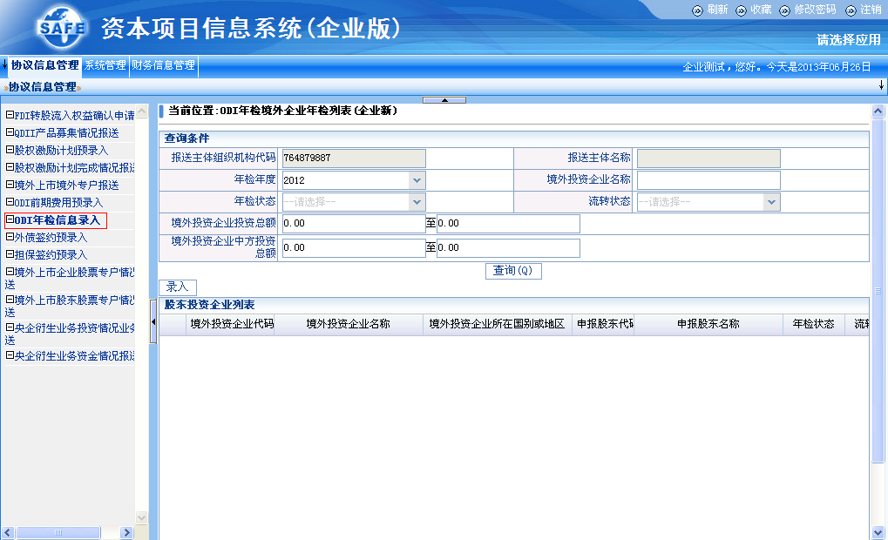
- 点击查询按钮，在查询列表中选择需要年检的记录，点击“录入”按钮。如下图：
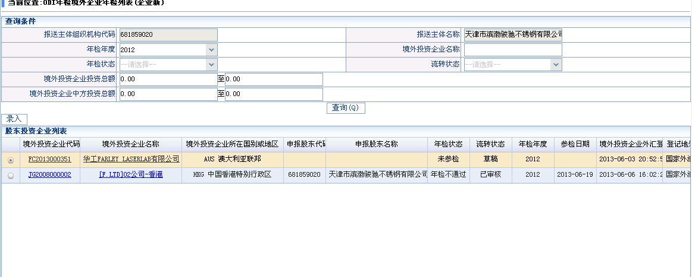
- 录入年检信息，保存并提交。如下图：
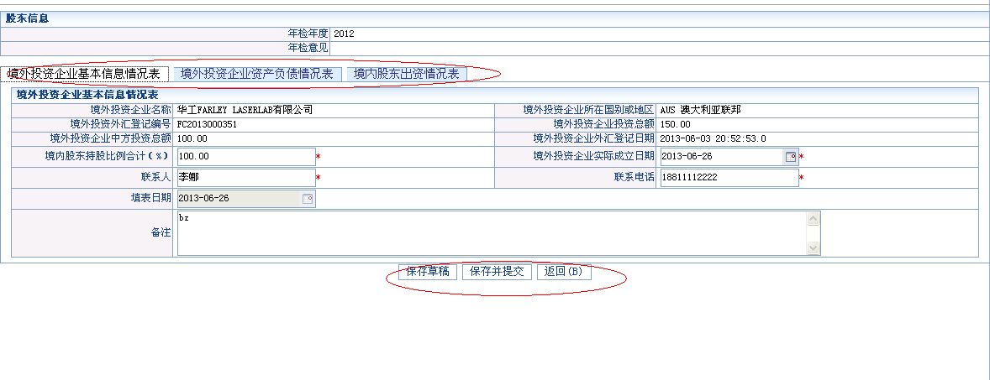
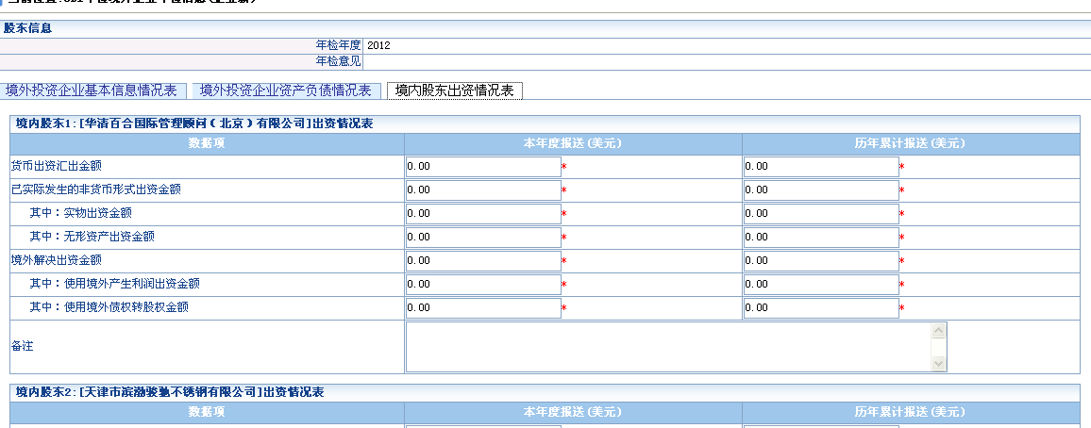
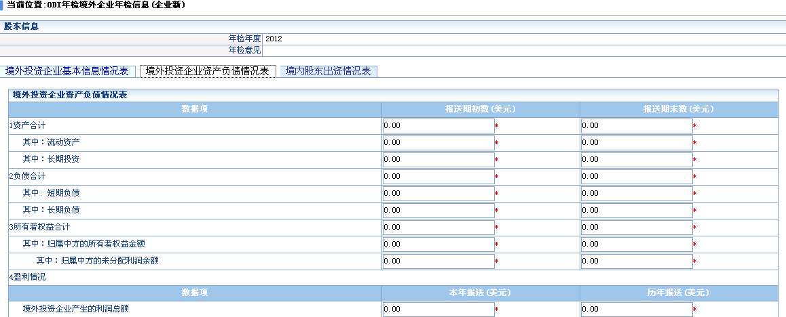
- 提交成功后，年检状态变为“参检中”,流转状态变为“待审核”。如下图：
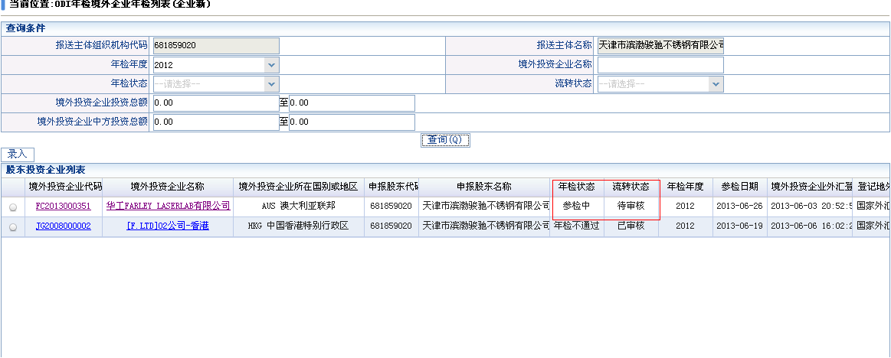
- 外汇局审核完成后，年检状态变为“年检通过”或“年检不通过”。如果年检被撤销，则需要重新录入并提交年检。

